北京林业大学20 10--2011学年第二学期考试试卷（A）
试卷名称： 数理统计A 课程所在学院： 理学院
考试班级 学号 姓名 成绩
试卷说明：
- 本次考试为闭卷考试。本试卷共计 4 页，共 十 大部分，请勿漏答；
- 考试时间为 120 分钟，请掌握好答题时间；
- 答题之前，请将试卷和答题纸上的考试班级、学号、姓名填写清楚；
- 本试卷所有试题答案写在试卷上。

一、填空（每题3分，共15分）
1．一批产品中，甲厂生产的占，其一级品率为12%，乙厂生产的占，其一级品率为9%.从这批产品中随机取一件，恰好取到一级品的概率为 1/10 。
2．的分布密度是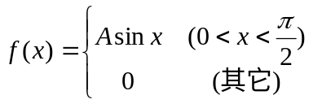,则常数A= 1 。
3．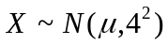，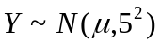，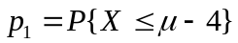，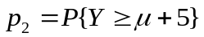，则
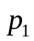 = 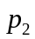（“大于”、“等于”或“小于”）。
4．一张考卷上有5道选择题，每道题列出4个可能答案，其中有1个答案是正确的。某学生靠猜测能答对4道题的概率等于 15/1024 。
5．设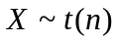（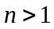），则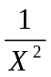服从的F分布的第一、第二自由度分别是（_n___ ,_1___）。
二、（10分）已知随机变量的分布函数为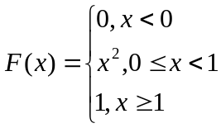，
求（1）的概率密度；（2）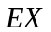；（3）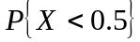。
(1)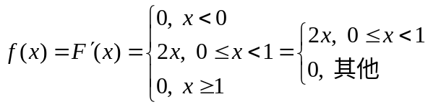
(2) 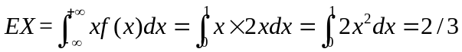
(3)
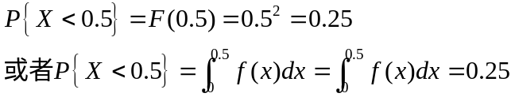
三、（8分）6个零件中有4个正品2个次品，从中任取 3个零件（无放回），用表示所取出的 3 个零件中正品的个数。求随机变量的概率分布律和分布函数。

解：的概率分布为超几何分布。
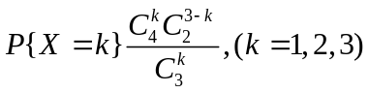，计算各个可能值的概率，得到以下分布律。
X | 1 | 2 | 3
P | 1/5 | 3/5 | 1/5
的分布函数：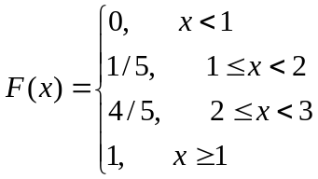
四、（12分）掷一颗均匀骰子两次，表示第一次出现的点数，表示第一次与第二次出现点数之差的绝对值。（1）求的分布列；（2）求；（3）求的联合分布列。
解：（1）
Y | 0 | 1 | 2 | 3 | 4 | 5
P | 1/6 | 5/18 | 2/9 | 1/6 | 1/9 | 1/18

（2） 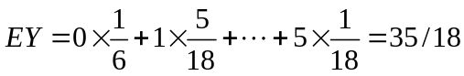

(3)略，可用枚举方法来确定
五、（5分）设X的概率分布为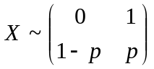，而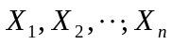是来自X的简单随机样本，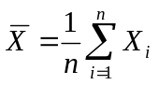，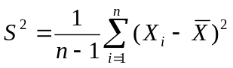。（1）求期望和方差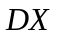；（2）求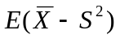
解：(1)因为X服从参数为p的0-1分布，所以 EX=p, DX=p(1-p)
(2)
(记住结论：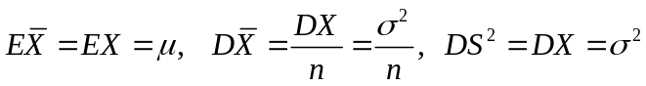)
六、（8分）某种快艇的速度服从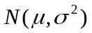，今有9个试验数据（m/s）：
30，32，34，34，35，36，36，38，40
- 在显著水平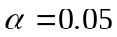下检验与36是否有显著差异；（2）给出的0.95的置信区间。（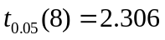）
解：（1）属于未知下的单正态总体的假设检验（双边检验）
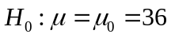 ，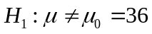
计算得：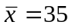，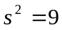，
统计量：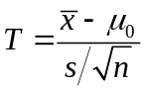=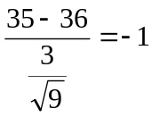，因为|T|=1<,所以接受H0，能认为与36没有显著差异
- 属于未知下的单正态总体的区间估计
的置信区间为：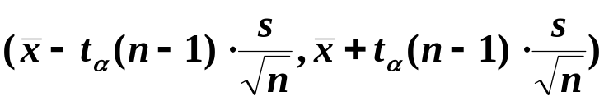
因为：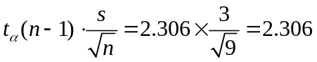

七．（10分）两种产品的长度都服从正态分布。各取8个产品测其长度，得样本均值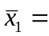15，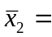14；样本方差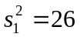，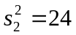。以水平检验两种产品长度的（1）方差有无显著差异（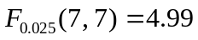）；（2）均值有无显著差异（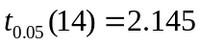）
解： （1）属于两总体方差齐性的检验问题（双边检验）
统计假设： 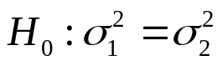 ，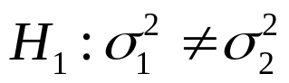，

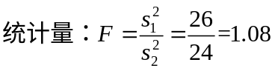，
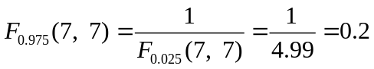
因为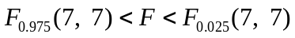，所以接受H0，能认为两总体的方差无差异
（2）属于小样本下，两总体均值差异显著性的检验问题（双边检验）
统计假设：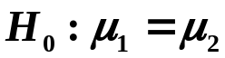 ，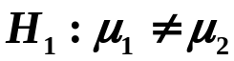，
统计量：
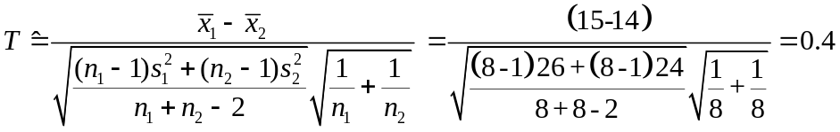
因为|T|=0.4<,所以接受H0，能认为两总体均值无差异。

八．（8分）将一枚硬币掷100次，其中正面出现55次，反面出现45次。
（1）给出这枚硬币正面出现概率的0.95的置信区间。（2）以水平检验是否可以认为此硬币是均匀的？（需用到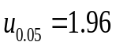或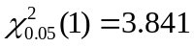）
解： （1）属于总体频率的区间估计问题。
W表示硬币正面出现概率，W的置信区间为： 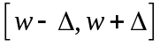，其中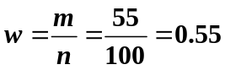
因此W的置信区间为：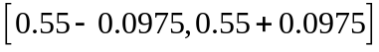
（2）两种方法
方法1：可视为大样本（n=100>50）下，单总体频率的假设检验问题。用表示出现正面的频率
统计假设： :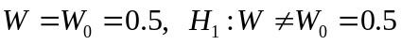
统计量：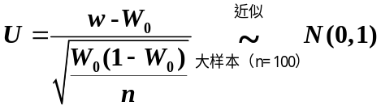，其中,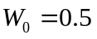
计算得到U=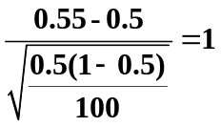，因为U<,
所以接受H0，能认为W=0.5，即能认为硬币均匀。
方法2：可视为总体分布的假设检验问题（拟合优度假设检验问题）。
统计假设： :
检验统计量：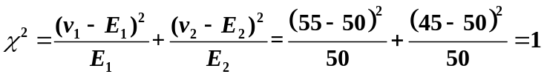
因为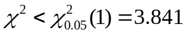,所以接受H0，即能认为硬币均匀。
九．（12分）一个年级有三个小班，他们进行了一次数学考试。现从各个班级随机抽取了一些学生，记录其成绩如下表。若各班学生成绩服从正态分布，且方差相等，试在显著性水平 下检验各班级的平均分数有无显著差异？（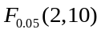=4.1028）
班别 | 成 绩
1班 | 40 | 75 | 95 | 65 | 65
2班 | 35 | 81 | 90 | 55
3班 | 65 | 50 | 70 | 85

解：属于单因素方差分析的问题：
要按相关公式把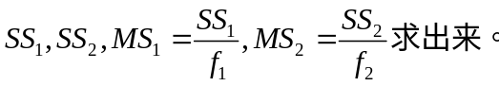然后在把方差分析表列出。

变差来源 | 平方和 | 自由度 | 均方和 | F值 | 显著性（=4.1028）
组间SS1 | 18.25 | 2 | 9.125 | 0.022334 | ——
组内SS2 | 4085.75 | 10 | 408.575
总和SS | 4104 | 12

因为F=0.022334<=4.1028,所以不同水平下的试验结果差异不显著。

十．（12分）某研发公司连续7年的科研经费与平均利润的关系如下表：
科研经费x（百万元） | 1 | 2 | 5 | 4 | 11 | 6 | 5
平均利润y(百万元) | 15 | 20 | 34 | 30 | 40 | 32 | 31
（1）求y关于x的线性回归方程（2）求回归剩余方差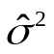（3）求相关系数
（1）回归方程的系数：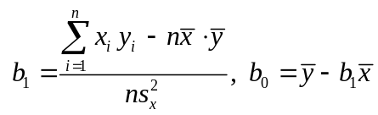
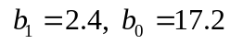。
所以经验回归方程：= 2.4x + 17.2
（2）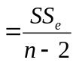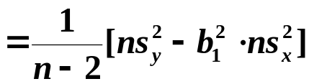=74.8/5=14.96
（3）相关系数：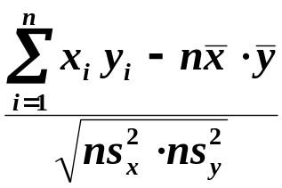 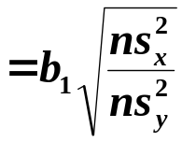=0.9104

